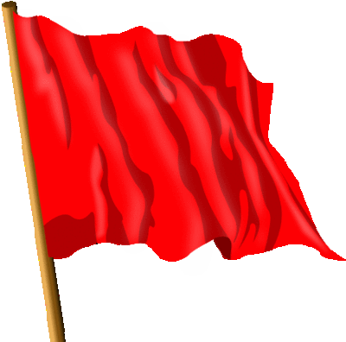
Spørsmål:

Når ble det bygget fabrikker i Norge?

Hvordan hadde arbeidere det på fabrikkene?

Hva ville arbeiderne?

Når ble Arbeiderpartiet dannet?

Hvem feirer 1.mai?

